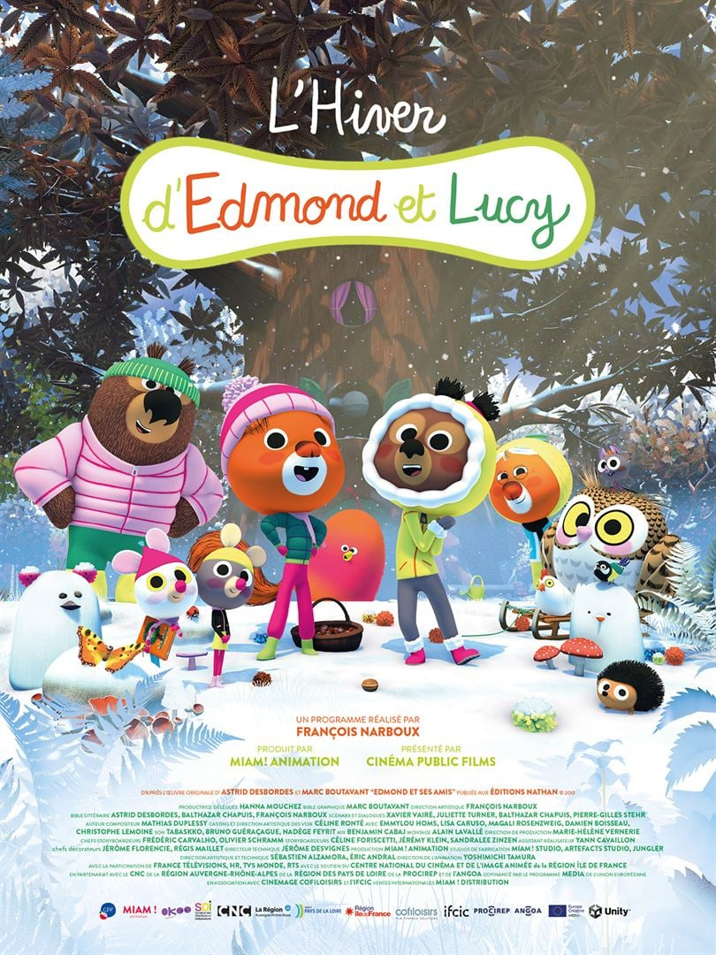

**[L'Hiver d'Edmond et Lucy](https://www.allocine.fr/film/fichefilm_gen_cfilm=318094.html)**

Edmond l'écureuil et son amie Lucy l'oursonne vivent dans un majestueux châtaignier, au coeur de la forêt. En famille et entre amis, ils jouent et grandissent dans une nature riche d'aventures. Même en hiver, quand tout est blanc et silencieux... Ils vont découvrir de belles surprises ! D’après l’oeuvre originale d’Astrid Desbordes et Marc Boutavant Edmond et ses amis, publiée aux Éditions Nathan © 2013

Salle

de la Mairie

15h30

AVRIL

MER

CASTELNAU MONTRATIER

17

**Adultes: 6 €**

**Enfants: 3 €**

**Soutiens : 4 €**

www.cine-lot.com